* 考虑一个状态空间，其初始编号为1，状态n的后继函数返回编号为2n与2n+1的两个状态。
  1. 画出状态1到15的部分状态空间图。
  2. 假设目标状态是11，列出用以下算法访问节点的顺序：广度优先搜索、深度限制为3的有限深度搜索和迭代加深搜索
  3. 双向搜索是否适合该问题？如适合，详述其工作原理
  4. 在双向搜索中每个方向上的分叉因子是什么？
  5. 对(c)的回答是否能提出该问题的另一种形式化，使得你可以几乎不用搜索来求解从状态1到达目标状态的问题？

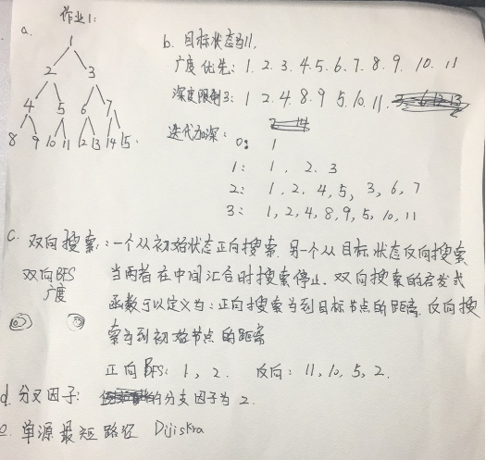

* 有名的传教士和野人问题（Amarel，1968）：三个传教士和三个野人需从河的一边用一条只能载最多2个人的船渡到对岸。但是需保证任意时刻野人的个数不大于传教士个数（否则传教士会被野人吃掉）。
  1. 精确地形式化该问题，画出完全的状态空间。
  2. 用一个合适的搜索算法求该问题的最优解。检查重复状态是个好主意吗？
  3. 既然该问题的状态空间如此简单，为何人们求解她却显得困难？

a．

（1）设定状态变量及确定值域。

为了建立这个问题的状态空间，设**左岸传教士数**为**m**，则

**m ={0,1,2,3}**；

对应右岸的传教士数为3－m； **左岸的野人数**为**c**，则有

**c ={0,1,2,3}**；

对应右岸野人数为3－c；**左岸船数**为**b**，故又有**b={0,1}**，右岸的船数为1－b.

（2）确定状态组，分别列出初始状态集和目标状态集。

问题的状态可以用一个三元数组来描述，以左岸的状态来标记，即

**Sk =（m,c,b）**，

右岸的状态可以不必标出。

**初始状态一个**： **S0 =（3,3,1）**，初始状态表示全部成员在河的左岸；

**目标状态**也只**一个**： **Sg =（0,0,0）**，表示全部成员从河左岸渡河完毕。

（3）定义并确定操作集。

仍然以河的左岸为基点来考虑，把船**从左岸划向右岸**定义为**Pij**操作。其中,第一下标i表示船载的传教士数, 第二下标j表示船载的野人数；同理，**从右岸将船划回左岸**称之为**Qij**操作，下标的定义同前。则共有10种操作，操作集为

**F={P01，P10，P11，P02，P20，Q01，Q10，Q11，Q02，Q20}**

（4）估计全部的状态空间数，并尽可能列出全部的状态空间或予以描述之。

在这个问题世界中，S0 =（3,3,1）为初始状态，S31 = Sg =（0,0,0）为目标状态。全部的可能状态共有32个，如表所示。

[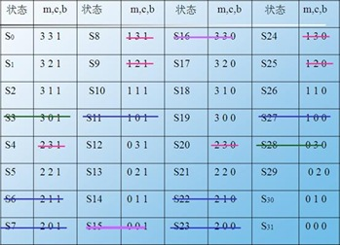](http://images.cnblogs.com/cnblogs_com/6DAN_HUST/WindowsLiveWriter/a749d9ccb26d_E410/clip_image012_2.jpg)

表1 传教士和野人问题的全部可能状态

**注意：**按题目规定条件，应划去非法状态，从而加快搜索效率。

**1）**首先可以划去左岸边**野人**数目超过传教士的情况，即S4、S8、S9、S20、S24、S25等6种状态是不合法的；

**2）**应划去右岸边**野人**数目超过修道士的情况，即S6、S7、S11、S22、S23、S27等情况；

**3）**应划去4种不可能出现状态：划去S15和S16——船不可能停靠在无人的岸边；划去S3——传教士不可能在数量占优势的**野人**眼皮底下把船安全地划回来；划去S28——传教士也不可能在数量占优势的**野人**眼皮底下把船安全地划向对岸。可见，在状态空间中，真正符合题目规定条件的**只有16个合理状态**。

（5）当状态数量不是很大时，按问题的有序元组画出状态空间图，依照状态空间图搜索求解。

根据上述分析，共有16个合法状态和允许的操作，可以划出传教士和食人者问题的状态空间图，如图所示。

[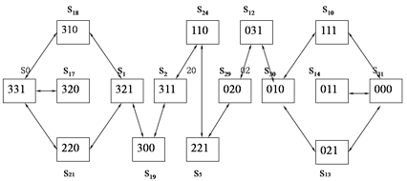](http://images.cnblogs.com/cnblogs_com/6DAN_HUST/WindowsLiveWriter/a749d9ccb26d_E410/%E4%BF%AE%E9%81%93%E5%A3%AB%E5%92%8C%E9%87%8E%E4%BA%BA%E9%97%AE%E9%A2%98%E7%9A%84%E7%8A%B6%E6%80%81%E7%A9%BA%E9%97%B4_2.png)

B .

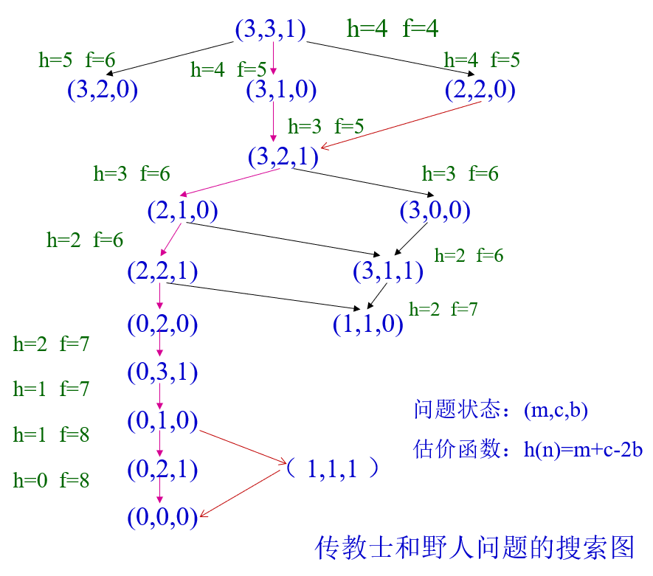

c.

在讨论用产生式系统求解问题时,   有时引入状态空间图的概念很有帮助。状态空间图是一个有向图,   其节点可表示问题的各种状态(综合数据库),   节点之间的弧线代表一些操作(产生式规则),   它们可把一种状态导向另一种状态。这样建立起来的状态空间图,   描述了问题所有可能出现的状态及状态和操作之间的关系,   因而可以较直观地看出问题的解路径及其性质。实际上只有问题空间规模较小的问题才可能作出状态空间图,   例如N=3的M-C问题,的其状态空间图如下图所示,   此时采用的控制策略为顺序选取规则。由于每个摆渡操作都有对应的逆操作,   即pmc对应qmc,   所以该图也可表示成具有双向弧的形式。

当空间规模较大的时候就不好求解

容许启发函数不好寻找

* 编写一个程序，当输入两个网页的URL后，试着找到从一个网页到另一个网页的链接路径。什么样的搜索策略比较合适？双向搜索是好主意吗？能用搜索引擎实现一个前驱函数？

基本原理：

迭代加深搜索是以DFS为基础的，它限制DFS递归的层数。

迭代加深搜索的基本步骤是：

1、设置一个固定的深度depth，通常是depth = 1，即只搜索初始状态，即只匹配1级网页，符合则找到

2、DFS进行搜索，限制层数为depth，如果找到答案，则结束，如果没有找到答案 则继续下一步

3、如果DFS途中遇到过更深的层，则++depth，并重复2；如果没有遇到，说明搜 索已经结束，没有答案

1.利用迭代加深搜索比较合适：

如果用DFS的话，很可能进入一个网页后无限的深度下去，找不到想要的第二个网页。

利用BFS，所需空间大

而迭代加深搜索，IDDFS 与广度优先算法是等价的，但对内存的使用会少很多；在每一步迭代中，它会按深度优先算法中的顺序，遍历搜索树中的节点，但第一次访问节点的累积顺序实际上是广度优先的。

2.个人认为双向搜索不是个好主意，因为很可能存在一种情况，某个网页只是通过签一个网页搜索来的，本身不能继续搜索到另一个网页，或者找不到前驱网页，不适用于双向搜索

3.将搜索到的路径存储起来，即作为父节点，通过寻找父节点可以找到前驱函数